姓名：李祺  性别：男 出生年月：2005.01  意向岗位：Unity 客户端开发工程师  联系电话：15196885396  电子邮箱：2954046528@qq.com | 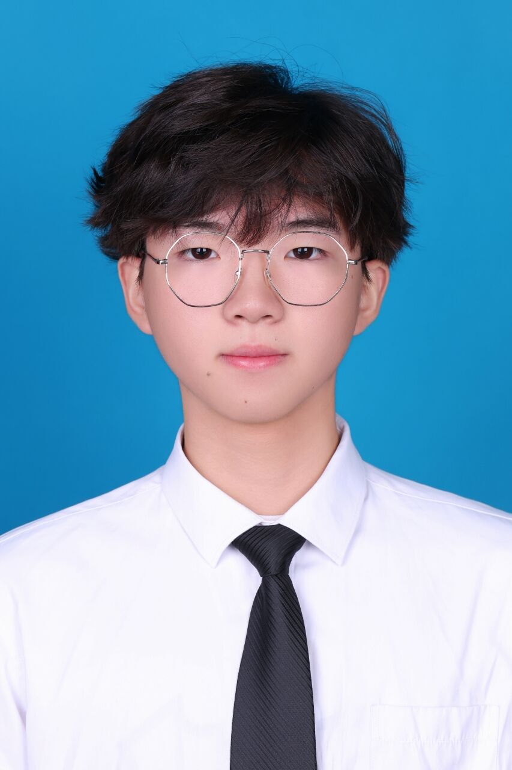
◆ 教育背景
2023.09 - 2027.06 武汉工程大学 数字媒体技术｜本科
主要课程：面向对象编程、算法与数据结构、软件工程、高等数学、线性代数、离散数学、计算机图形学。
◆ 专业技能
C#：熟悉面向对象、泛型、委托事件与协程机制，理解 GC 分配对运行时性能的影响。
Unity 核心：熟悉 UGUI、Animator、Cinemachine、Input System、NavMesh 与 Tilemap，能够完成常见玩法和界面模块开发。
工程化：了解 ScriptableObject 数据驱动、Addressables 异步加载与对象池复用，能够使用 Profiler 排查 GC 和 Draw Call 问题。
架构设计：掌握 MVC、FSM、观察者模式、泛型单例与事件系统，能够基于 QFramework 进行模块分层和低耦合设计。
工具协作：熟悉 Unity Editor 工具开发、Git/GitHub 协作，具备基础的调试与代码验证能力。
◆ 实习经历
灵图数智（武汉）科技有限公司 | Unity 开发实习生 | 2026.5- 2026.8
• 参与 Unity + C# 数字孪生项目，负责后端接口接入、数据解析及 UI/三维场景展示。
• 负责电梯模块开发，包含UI逻辑，数据展示，模型交互，实现数据刷新和电梯模型同态。
• 制定业务坐标到 Unity 世界坐标的映射规则，完成车辆位置、轨迹生成及车辆沿轨迹运动。
• 负责考试管理系统 UGUI 搭建与面板切换，实现考试选择、学生/班组筛选及新增人员逻辑，参与考试流程的编辑器工具开发。
◆ 项目经历
Low Poly ARPG | Unity 客户端开发｜个人项目
• 基于 QFramework 按 Controller / Command / System / Model 分层，完成第三人称移动战斗、任务、背包、商店和 HUD 等模块。
• 以 DialogueAsset 驱动 NPC 台词、分支、任务条件与事件；开发对话编辑器，支持资产创建、节点/选项编辑、Undo、引用清理及循环/不可达节点校验。
• 开发 Camera Sequence Recorder，从 Scene View 采样关键帧；运行时使用 Cinemachine 播放静态演出和玩家-NPC 双人构图，并处理输入锁定与镜头回退。
• 使用 ScriptableObject 进行配置，编写 EditMode 测试覆盖任务、伤害、资源和音效等核心逻辑。
《勇士传说》 | 2D 横版动作冒险｜个人项目
• 使用 FSM 实现敌人巡逻、追击、攻击等行为；结合 Addressables、Input System 与 ScriptableObject 事件完成场景和玩法模块解耦。
3D RPG 原型 | Unity 角色扮演｜个人项目
• 基于 NavMeshAgent 实现点击移动、自动接近攻击和敌人 AI；使用 ScriptableObject 配置属性，完成战斗、升级、传送与存档。
弹幕射击 STG | Unity 2D｜个人项目
• 基于 Unity ObjectPool<T> 复用子弹与特效，使用 XML 配置表驱动 5 类弹道和发射波次，并封装泛型 UI 面板基类。
◆ 自我评价
具备 Unity/C# 实际项目开发经验，有数字孪生和 2D、3D 游戏项目，熟悉 UI 交互、实体状态同步、数据驱动、和 Unity 编辑器工具开发。工作认真负责，能够主动拆解问题并跟进功能闭环；在数字孪生实习中与后端协作完成接口数据接入、UI 展示与场景实体同步，具备良好的沟通协作意识和团队融入能力。

